**Objetivos SMART**

**Específicos**

Un objetivo específico implica tener como meta **algo concreto y bien definido**. Para que un objetivo se defina de manera específica, debería dar respuesta a las siguientes preguntas:

* ¿Quién está involucrado? Población mayor de 18 años Mexicana
* ¿Qué quiero lograr? Completar el cuadro de vacunación de los - mexicanos (80 millones de mexicanos)
* ¿Dónde?  Todo México, ciudades grandes por estado
* ¿Cuándo quiero conseguirlo? A lo largo de 6 meses a partir del 16 de junio
* ¿Cuáles son los obstáculos y las limitaciones reales para alcanzar el objetivo?  
   No todas las personas se quieren vacunar  
   Posible atraso con el transporte de material
* ¿Por qué quiero conseguirlo?   Para preservar la salud de los mexicanos

**No especificar qué se quiere lograr da lugar a dudas y ambigüedades**, por lo que no contribuye ni a enfocar los esfuerzos ni a mantener la motivación.

**Medibles**

Cuando un objetivo es medible permite **establecer criterios concretos para medir y evaluar el progreso** con el fin de hacer las modificaciones necesarias. Por tanto, los indicadores **deben ser cuantificables**. En este sentido, un objetivo medible responderá preguntas como:

* ¿Cuánto cuesta? 33 mil millones de pesos MX
* ¿Cuántos? 80 millones de vacunas
* ¿Cómo sabré que lo he logrado? Vacunando a almenos 62 millones de mexicanos - (80%)

**Alcanzables**

Un objetivo alcanzable es **realista**. Al establecerlo es posible identificar oportunidades o recursos que tal vez no se habían considerado. Esto implica que hay que**tener en cuenta tanto las posibilidades como las limitaciones personales y económicas** para su definición.  Un objetivo  alcanzable responderá a las preguntas:

* ¿Cómo se puede alcanzar la meta? Vacunando mexicanos
* ¿Cuán posible de lograr es el objetivo? Probabilidad del 70%

**Relevantes**

Un objetivo relevante es aquel que **está alineado con otras metas y que, por tanto, tiene sentido en el conjunto del proyecto**. Para ello, es útil responder a estas preguntas:

* ¿Vale la pena? Si
* ¿Es este el momento adecuado? Si, tomando en cuenta las olas de la - -- pandemia
* ¿Es aplicable en el entorno socioeconómico actual? Si

**Con límite de tiempo**

Es importante **establecer objetivos dentro de un marco de tiempo**, fijando una fecha límite, ya que esto ayuda a concentrar todos los esfuerzos en completar la meta. Un objetivo con límite de tiempo generalmente responderá a las preguntas:

* ¿Cuándo deberá estar terminado? Diciembre del 2022
* ¿Qué puedo hacer hoy, mañana, en seis semanas, en seis meses, etc.?  
  Hoy: planear toda la campaña y comenzar a publicitaria. Seis semanas: realizar la compra de vacunas y tener las fechas y citas de los vacunados. Seis meses: comenzar con la vacuna y tener controlado el cuando se vacunara cada persona.

**Opciones de creativos (A y B)**

Se crearán publicaciones tanto para Facebook, tanto para Instagram, todos redireccionarán a la pagina web para poder hacer el registro de los

Plan A

Plan B

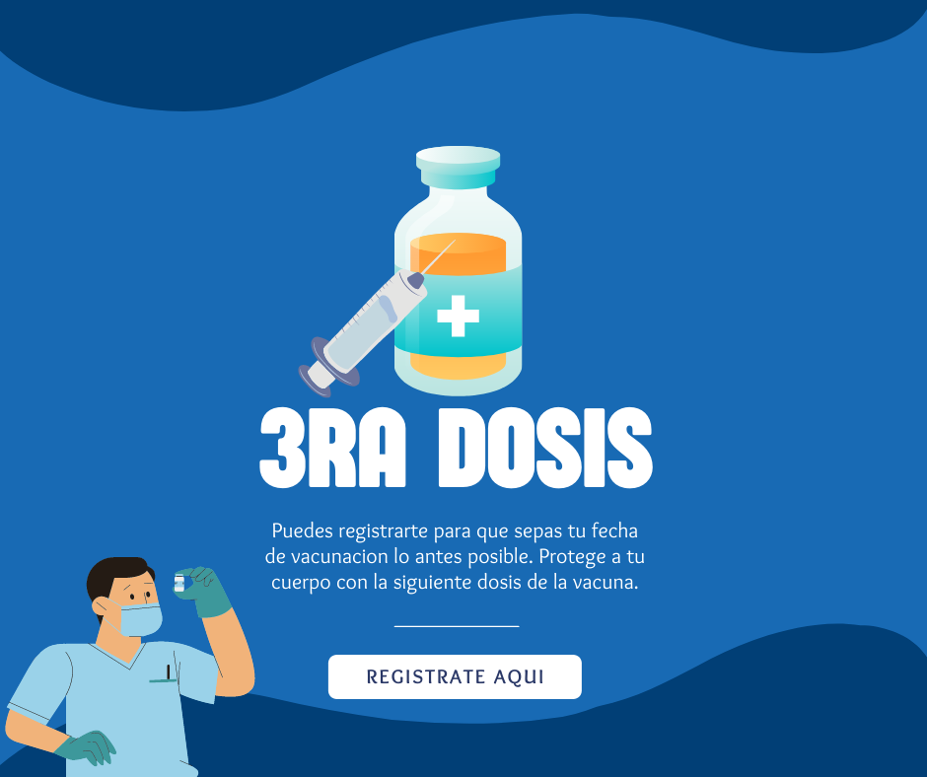

**Calendario**

|  |  |  |  |  |
| --- | --- | --- | --- | --- |
| Marzo | Abril | Mayo | Junio | Julio |
| Creación y definición de todos los creativos | Compra inicial de las vacunas | Finalización de compra de vacunas | Inicio de registro de la población | Citar a la población registrada |
| Definición de las plataformas que se usaran | Registro de personal de Salud | Establecer el lugar aplicación de la vacuna | Capacitación del personal de salud | Establecer el protocolo completo del proceso |